Prénom : Date :

PRODUCTION D’ECRITS

**Compétence(s) travaillée (s) : écrire une courte phrase en utilisant l’ensemble ou non des étiquettes proposées.**

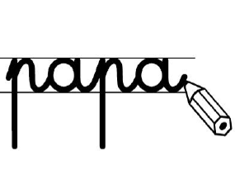

**Ecris** une phrase de ton choix en utilisant les étiquettes ci-dessous.

roi

jardin

un

était

petit

dans

roi

jardin

un

était

petit

roi

jardin

un

était

roi

jardin

un

roi

jardin

Le

dans

petit

était

un

jardin

roi

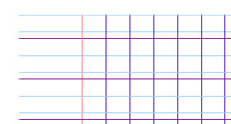

Prénom : Date :

PRODUCTION D’ECRITS

**Compétence(s) travaillée (s) : écrire une courte phrase en utilisant l’ensemble ou non des étiquettes proposées.**



**Ecris** une phrase de ton choix en utilisant les étiquettes ci-dessous.

Le

dans

petit

était

un

jardin

roi

